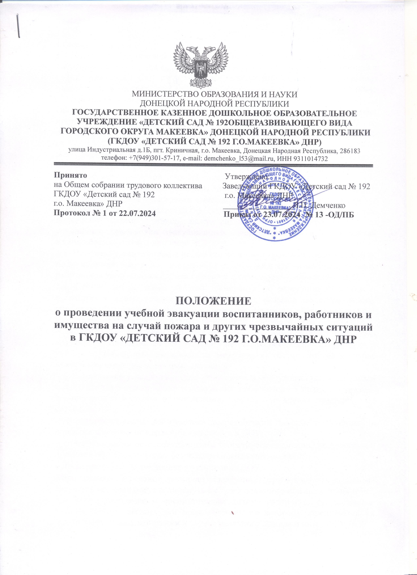

МИНИСТЕРСТВО ОБРАЗОВАНИЯ И НАУКИ

ДОНЕЦКОЙ НАРОДНОЙ РЕСПУБЛИКИ

**ГОСУДАРСТВЕННОЕ КАЗЕННОЕ ДОШКОЛЬНОЕ ОБРАЗОВАТЕЛЬНОЕ УЧРЕЖДЕНИЕ «ДЕТСКИЙ САД № 192ОБЩЕРАЗВИВАЮЩЕГО ВИДА**

**ГОРОДСКОГО ОКРУГА МАКЕЕВКА» ДОНЕЦКОЙ НАРОДНОЙ РЕСПУБЛИКИ**

**(ГКДОУ «ДЕТСКИЙ САД № 192 Г.О.МАКЕЕВКА» ДНР)**

улица Индустриальная д.1Б, пгт. Криничная, г.о. Макеевка, Донецкая Народная Республика, 286183

телефон: +7(949)301-57-17, e-mail: demchenko_l53@mail.ru, ИНН 9311014732

**Принято** Утверждено:

на Общем собрании трудового коллектива Заведующий ГКДОУ «Детский сад № 192 ГКДОУ «Детский сад № 192 г.о. Макеевка» ДНР

г.о. Макеевка» ДНР _________________Л.П. Демченко

**Протокол № 1 от 22.07.2024 Приказ от 23.07.2024 № 13 -ОД/ПБ**

**ПОЛОЖЕНИЕ**

**о проведении учебной эвакуации воспитанников, работников и имущества на случай пожара и других чрезвычайных ситуаций в ГКДОУ «ДЕТСКИЙ САД № 192 Г.О.МАКЕЕВКА» ДНР**

**1.Общие положения**

1.1.Настоящее Положение о проведении учебной эвакуации воспитанников, работников и имущества на случай пожара и других чрезвычайных ситуаций вГКДОУ «ДЕТСКИЙ САД № 192 Г.О.МАКЕЕВКА» ДНР(далее – Положение) разработано в соответствии с Федеральнымзаконом № 69-ФЗ от 21.12.1994г «О пожарной безопасности» с изменениями на29.12.2022 г.; Постановлением Правительства РФ от 16.09.2020 г. № 1479 «Обутверждении правил противопожарного режима в РФ» с изменениями от 24.10.2022г., вступившими в силу 01.03.2023 г., с учётом Постановления Правительства РФ от19.09.2022 г. № 1654 «Об утверждении Правил проведении эвакуационныхмероприятий при угрозе возникновения или возникновения чрезвычайных ситуацийприродного и техногенного характера и иных нормативных правовых актов в областипожарной безопасности.

1.2.Положение определяет основные понятия, регламентирует подготовку и проведение учебной тренировки (эвакуации) в ГКДОУ «ДЕТСКИЙ САД № 192 Г.О.МАКЕЕВКА» ДНР (далее–ДОУ), действия в особых случаях, а также подведение итогов учебной эвакуации и разработку мероприятий по улучшению проведения эвакуационных мероприятий в ДОУ на случай возникновения пожара или иной ЧС.

1.3. Положение разработано с целью всесторонней проверки готовности ДОУ по проведению быстрой и безопасной для здоровья и жизни воспитанников и

работников эвакуации на случай пожара и других чрезвычайных ситуаций.

1.4. Основными задачами учебной тренировки по эвакуации являются: − выработка у ответственных лиц практических навыков по оперативному принятию обоснованных решений и умения осуществлять эвакуационные и

спасательные мероприятия для воспитанников в случае пожара и других ЧС;

− выработка у педагогических работников и обслуживающего персонала практических навыков по оперативному принятию обоснованных решений и умения осуществлять эвакуационные мероприятия воспитанников в случае пожара или иных чрезвычайных ситуаций;

− формирование у педагогических работников и обслуживающего персонала сознательного и ответственного отношения к обеспечению жизни и здоровья, воспитанников в случае возникновения пожара или других чрезвычайных ситуаций;

− совершенствование работниками теоретических знаний, полученных в процессе обучения пожарной безопасности в ДОУ;

− совершенствование воспитанниками теоретических знаний, полученных в процессе обучения основам безопасности жизнедеятельности;

− проверка пожарно-технического состояния ДОУ;

− при проведении учебной тренировки (эвакуации) отрабатываются различные

ситуации, которые могут возникнуть в случае реального пожара или иной ЧС, для чего работникам и воспитанникам даются различные ситуационные вводные (теоретические или практические), по которым определяется их подготовленность к действиям в случае реального пожара и иных ЧС в ДОУ.

1.5. При проведении учебной тренировки у работников ДОУ проверяются

следующие практические навыки (умения):

-действовать при подаче установленного в ДОУ условного сигнала о пожаре и

других чрезвычайных ситуаций;

-действовать при обнаружении возгорания, пожара на рабочем месте или в иных помещениях ДОУ;

-подавать установленный в ДОУ условный сигнал о пожаре и других ЧС;

-вызывать пожарную службу и другие спасательные службы по телефону или по мобильному телефону;

-отключать электрощит, автомат отключения электропитания помещения;

-пользоваться первичными средствами пожаротушения (огнетушителями,

песком, водой);

-эвакуироваться через основные и запасные эвакуационные выходы;

-действовать в экстремальных ситуациях;

-оказывать первую доврачебную само- и взаимопомощь.

1.6. При проведении учебной тренировки (эвакуации) у воспитанников проверяются следующие практические навыки (умения):

-действовать при подаче установленного в ДОУ условного сигнала о пожаре и

иных чрезвычайных ситуаций;

-действовать при обнаружении возгорания, пожара, задымления в спальне,

групповой комнате и в других кабинетах и помещениях детского сада;

-эвакуироваться через основные и запасные эвакуационные выходы;

1.7.В проведении тренировки (эвакуации) обязаны принимать участие в полном составе все работники ДОУ и воспитанники.

1.8.В проведении учебной тренировки (эвакуации) могут оказывать помощь

местные органы государственного пожарного надзора, пожарной службы, а также другие спасательные службы.

1.9.В ДОУ учебные плановые тренировки воспитанников и работников на случай пожара и других ЧС должны проводиться не реже 2 раз в год.

**2.Основные понятия**

В настоящем Положении используются следующие термины и определения:

2.1. Эвакуация людей в случае пожара - вынужденный процесс движения людей как самостоятельно, так и под руководством ответственных за проведение эвакуации из зоны, где имеется возможность воздействия на них опасных факторов пожара и других ЧС или опасных для здоровья огнетушащих веществ, используемых для тушения пожара, в безопасную зону, используя для этого эвакуационные (основные и запасные) выходы и штатные средства защиты органов дыхания.

2.2. Учебная эвакуация людей на случай пожара и других ЧС - эвакуация людей

на случай пожара и других чрезвычайных ситуаций, проводимая в учебных целях.

2.3. Плановая учебная эвакуация людей на случай пожара других ЧС – учебная эвакуация людей на случай пожара и других чрезвычайных ситуаций, проводимая согласно плану.

2.4. Внеплановая учебная эвакуация людей на случай пожара и других ЧС -

учебная эвакуация людей на случай пожара и других чрезвычайных ситуаций,

проводимая вне плана.

2.5. Внезапная учебная эвакуация людей на случай пожара и других ЧС -

учебная эвакуация людей на случай пожара и других чрезвычайных ситуаций,

проводимая без извещения их о планируемой эвакуации, по указанию вышестоящих органов отдела образования и местных органов Государственного пожарного надзора; без проведения подготовительных мероприятий.

2.6. Ситуационная вводная - задача, которую необходимо выполнить в учебных

целях, но которая может возникнуть в реальной жизни во время пожара и других чрезвычайных ситуациях.

2.7. Расчетное время эвакуации - время, в течение которого люди должны

покинуть здание до наступления критических значений опасных факторов пожара, определенное расчетным путем по данным о размерах эвакуационных путей и выходов, а также параметрах движения людей.

2.8. Фактическое время эвакуации - время, за которое люди практически покидают здание в случае пожара.

**3.Подготовка к проведению учебной тренировки (эвакуации)**

3.1. При подготовке к проведению учебной тренировки (эвакуации) необходимо:

− утвердить «План – конспект отработки эвакуации на случай пожара»;

− организовать проведение учебных занятий по изучению Порядка действий при возникновении пожара или иной ЧС и эвакуации, инструкций и планов эвакуации, настоящего Положения;

− организовать проведение учебных занятий воспитателей с воспитанниками

своих групп по изучению Порядка действий при возникновении пожара или иной ЧС и планов эвакуации на случай пожара и других чрезвычайных ситуаций, учитывая различные места возможного возгорания, задымления и пожара;

− утвердить дату, порядок проведения учебной тренировки (эвакуации);

− провести учебные занятия с сотрудниками по изучению Порядка действий при возникновении пожара или иной ЧС;

− принять меры, по устранению нарушений содержания путей эвакуации и

эвакуационных выходов, которые могут препятствовать быстрой и безопасной

эвакуации людей;

− проверить исправность и работоспособность системы оповещения и

управления эвакуацией при пожаре и других чрезвычайных ситуациях.

**4.Проведение учебной тренировки (эвакуации)**

4.1. Началом практической отработки учебной эвакуации в ДОУ является подача

звукового сигнала о возникновении пожара и других ЧС от системы оповещения во все помещения здания.

4.2. С получением сигнала о возникновении пожара и других ЧС педагогический состав и обслуживающий персонал проводят мероприятия по эвакуации.

4.3.В ходе практической тренировки (эвакуации) заведующий или лицо

заменяющее его контролирует правильность проведения эвакуации, а также время, в течение которого проведена полная эвакуация людей из здания ДОУ.

4.4. После эвакуации воспитанников из здания воспитатели проводят перекличку воспитанников по спискам групп и докладывают информацию о наличии детей заведующему или лицу проводившего эвакуацию.

4.5. Информация об отсутствии ребенка доводится до сведения заведующего

детским садом (лицу, проводившему эвакуацию) и пожарным, осуществляющим тушение пожара; принимаются срочные меры по установлению местонахождения и спасению ребенка.

4.6. После проведения эвакуации, поисково-спасательное звено проводит обход помещений здания на предмет установления людей, его не покинувших.

4.7. Обслуживающий персонал, не занятый в проведении эвакуации, начинает

тушение пожара имеющимися на объекте первичными средствами пожаротушения и проводит работы по эвакуации имущества и других материальных ценностей из здания ДОУ.

5.Подведение итогов учебной тренировки и разработка мероприятий по

улучшению проведения эвакуационных мероприятий

5.1. После окончания практической тренировки (эвакуации) по отработке действий в случае возникновения пожара и других ЧС заведующий или лицо, проводившего эвакуацию, проводит с педагогическим и обслуживающим персоналом рабочее совещание, на котором подводятся итоги и разрабатываются организационные и практические мероприятия по улучшению эвакуации и пожарно-технического состояния здания ДОУ.

5.2. При подведении итогов основное внимание должно уделяться разбору

недостатков, выявленных при проведении тренировки (эвакуации) и установлению причин им способствовавшим. Положение об учебной эвакуации ту

5.3. Завершающим этапом проведения практической отработки планов и порядка эвакуации является составление акта, в котором последовательно излагаются ее результаты, указываются недостатки и предлагаются мероприятия по улучшению организации и проведения последующих практических тренировок.

**6.Заключительные положения**

6.1. Настоящее Положение является локальным нормативным актом ДОУ,

принимается на Общем собрании коллектива и утверждается (либо вводится в

действие) приказом заведующего ДОУ.

6.2. Все изменения и дополнения, вносимые в настоящее Положение,

оформляются в письменной форме в соответствии действующим законодательством Российской Федерации.

6.3. Положение принимается на неопределенный срок. Изменения и дополнения к Положению принимаются в порядке, предусмотренном п.6.1 настоящего Положения.

6.4. После принятия Положения (или изменений и дополнений отдельных пунктов и разделов) в новой редакции предыдущая редакция автоматически утрачивает силу.